Witaminki, witaminki

dla chłopczyka i dziewczynki…

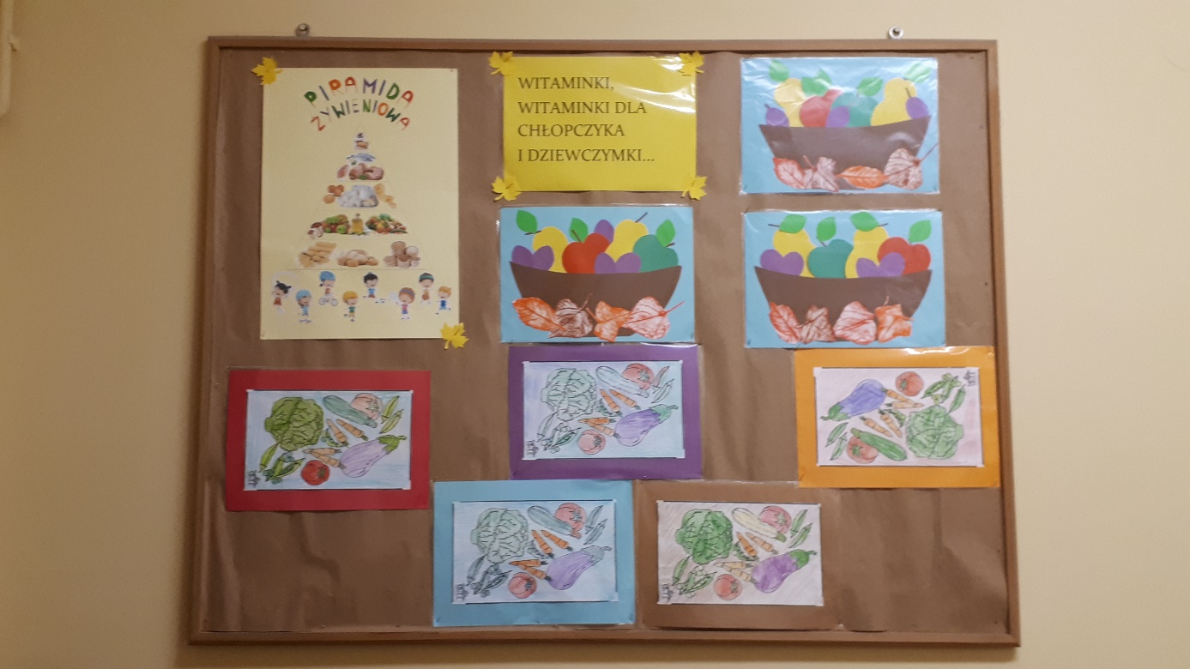

Nasze Świetliczaki promują zdrowe odżywianie. Wiedzą, że prawidłowe odżywianie, spożywanie dużo warzyw oraz owoców dają każdego dnia dużo energii oraz dobre samopoczucie.

Witaminki, witaminki,   
Dla chłopczyka i dziewczynki,   
Wszyscy mamy dziarskie minki,   
Bo zjadamy witaminki.



Na straganie w dzień targowy

takie słyszy się rozmowy

- Może pan się o mnie oprze

Pan tak więdnie panie koprze.

- Cóż się dziwić, mój szczypiorku

leżę tutaj już od wtorku...

Rzecze na to kalarepa:

- Spójrz na rzepę, ta jest krzepka.

Groch po brzuszku rzepę klepię:

- Jak tam rzepką? Coraz lepiej.

- Dzięki, dzięki panie grochu,

jakoś żyje się po trochu.

Lecz pietruszka - z tą jest gorzej,

blada, chuda, spać nie może.

- A to feler - westchnął seler.

Burak stroni od cebuli,

a cebula doń się czuli.

- Mój buraczku, mój czerwony,

czy byś nie chciał takiej żony?

Burak tylko nos zatyka

- Niech no pani prędzej zmyka,

ja chcę żonę mieć buraczą,

bo przy Pani wszyscy płaczą.

- A to feler - jęknął seler.

Naraz słychać głos fasoli:

- Gdzie się pani tu gramoli?

- Nie bądź dla mnie taka wielka - odpowiada jej brukselka.

- Widzieliście jaka krewka - zaperzyła się marchewka.

- Niech rozsądzi nas kapusta,

- Co? Kapusta? Głowa pusta.

A kapusta rzecze smutnie.

- Moi drodzy, po co kłótnie,

po co wasze spory głupie

wnet i tak zginiemy w zupie.

- A to feler jęknął seler.

